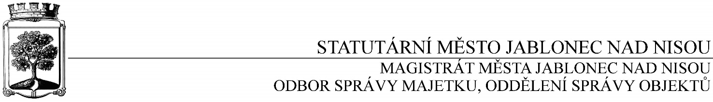

OBJEDNÁVKA č. OSM/OSO/618/2017

Objednatel Dodavatel

Statutární město Jablonec nad Nisou Název firmy: Karel Vanc
Mírové náměstí 19 adresa: Mšenská 3925/12
PSČ 466 01 PSČ: 466 04 Jablonec nad Nisou-Mšeno n/N.
IČ: 002 62 340, DIČ:CZ00262340 IČ: 867 76 479, DIČ: CZ8411072582
číslo účtu: 121-451/0100 kontaktní osoba: Karel Vanc
bankovní ústav: KB Jablonec nad Nisou tel: 606835170
kontaktní osoba: V. Kotek e-mail: VancK@seznam.cz
tel.: 483 357 115,
e-mail: kotek@mestojablonec.cz

Předmět objednávky:
Objednáváme u Vás opravu oplocení areálu ZŠ J. Hory 33, v celkové částce Kč 70 215,- Kč bez DPH.

Záruka: 24 měsíců ode dne předání a odstranění případných vad a nedodělků
Termín: do května 2018

V Jablonci nad Nisou dne: 1. listopadu 2017

…………………………….……………
Ing. Jaromíra Čechová
vedoucí odboru správy majetku
jako správce operace

…………………………………………
Václav Kotek
vedoucí oddělení správy objektů
jako příkazce operace
Smluvní ujednání:
- Při 14denní splatnosti (tj. minimální splatnost faktury), musí být faktura doručena na podatelnu magistrátu města nejpozději do 3 dnů od data vystavení
- Při delší splatnosti musí být faktura doručena nejpozději do 14 dnů před lhůtou splatnosti
- Na faktuře je nutné uvést úplné číslo objednávky a jméno kontaktní osoby
- K faktuře dodavatel přiloží kopii objednávky Magistrátu města Jablonec nad Nisou
- Smluvní strany berou na vědomí, že tato smlouva a její případné dodatky budou zveřejněny v registru smluv podle zákona č. 340/2015 Sb., o zvláštních podmínkách účinnosti některých smluv, uveřejňování těchto smluv a o registru smluv (o registru smluv).
- Smluvní strany jsou povinny označit údaje ve smlouvě, které jsou chráněny zvláštními zákony a nemohou být poskytnuty, a to žlutou barvou zvýraznění textu či přímo ve zvláštním ustanovení smlouvy je označit např. jako obchodní, bankovní tajemství nebo jinou utajovanou skutečnost podle zvláštního zákona.
- Smlouva nabývá účinnosti nejdříve dnem uveřejnění v registru smluv v souladu s § 6 odst. 1 zákona č. 340/2015 Sb., o zvláštních podmínkách účinnosti některých smluv, uveřejňování těchto smluv a o registru smluv (zákon o registru smluv).

----------------------------------------------------------------------------------------------------------------------------------------
Potvrzení objednávky: OSM/OSO/618/2017
Obchodní firma:
adresa:
IČO:
Jméno a příjmení oprávněného zástupce dodavatele:
razítko a podpis

